EVELYN ARCENTALES
07 DE OCTUBRE DEL 2025

INSTALACIÓN DE DOCKER



1 Paso.

Comandos utilizados para actualizar el sistema
sudo apt update && sudo apt upgrate -y

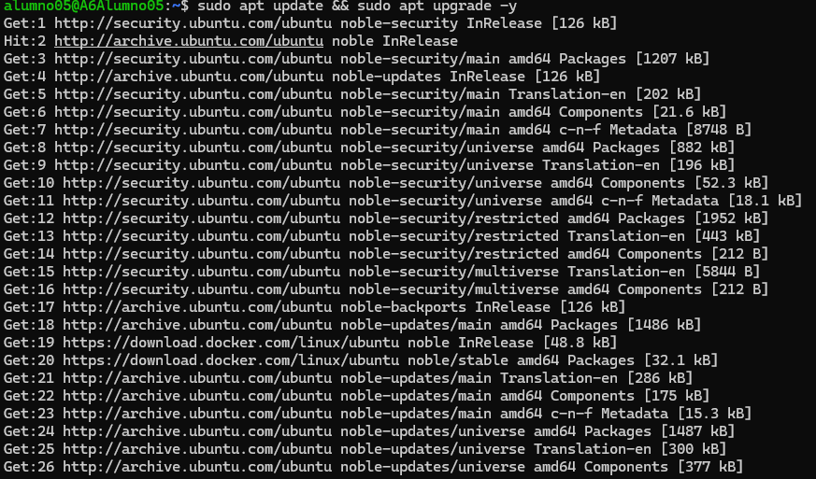
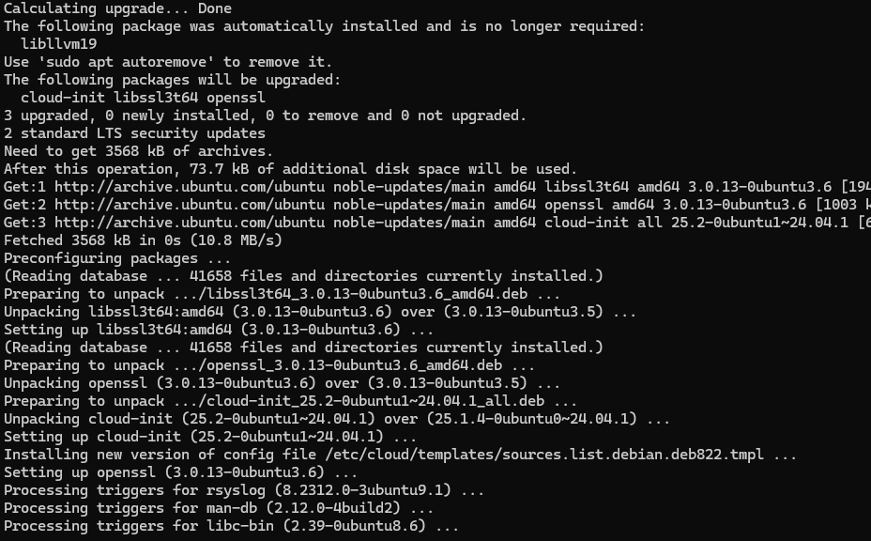
.

2. INSTALACIÓN DE DOCKER

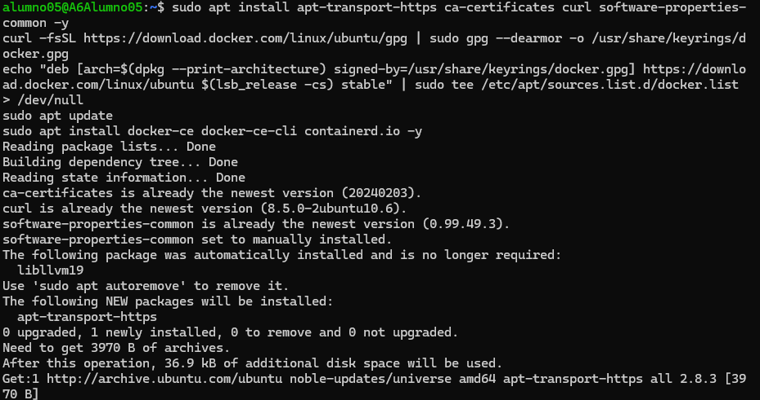
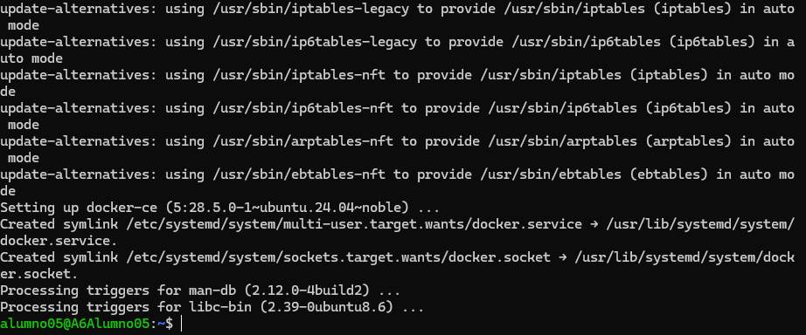
.

3. INSTALACIÓN DE PLUGINS
Con la siguiente opción se instala dos complementos de plugins oficiales de Docker
sudo apt install docker-buildx-plugin : esta opción permite funcionalidades avanzadas para construir imágenes
docker-compose-plugin -y: con esta opción levanta múltiples contenedores a la vez.
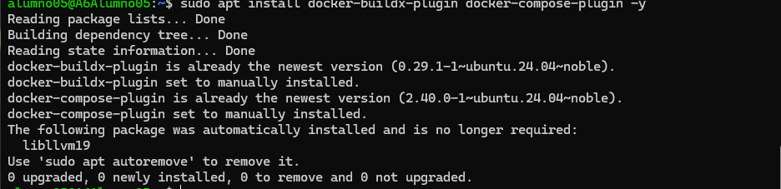
4. DESCARGAS DE IMÁGENES DE UBUNTU
Con esta opción nos permite descargar una imagen de ubuntu desde el repositorio oficial de Docker Hub hacia la maquina local.

sudo docker pull ubuntu

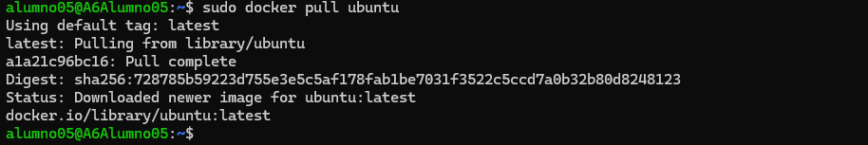

5. ESTADOS DEL SERVICIO DE DOCKER

Con esta opción demuestra si docker esta activo, detenido o fallando junto con detalles del proceso
sudo systemctl status docker

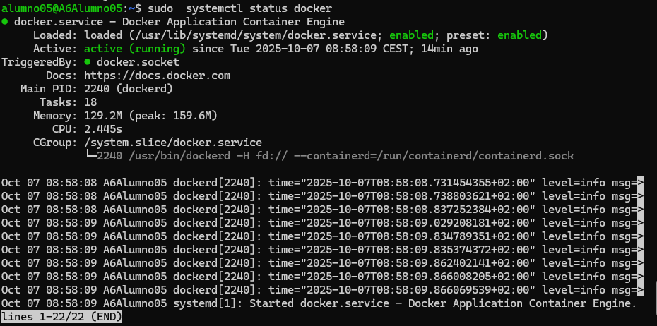

comprobación de que funciona docker

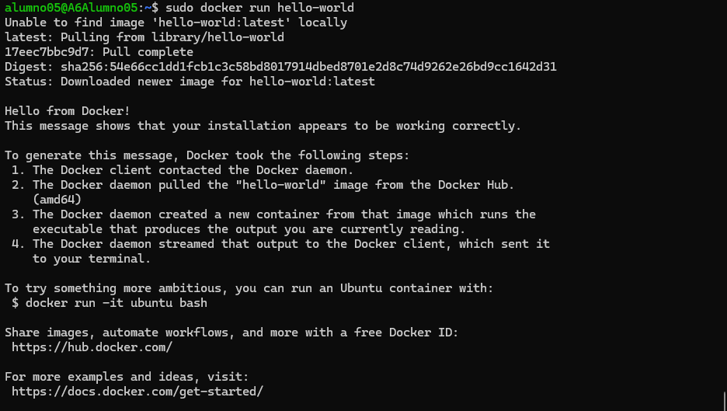

6. INFORMACIÓN DE DOCKER .

Actualmente me indica que el usuario no tiene permisos para comunicarse con el servicio de docker, por seguridad solo el usuario root o los usuarios del grupo

docker info

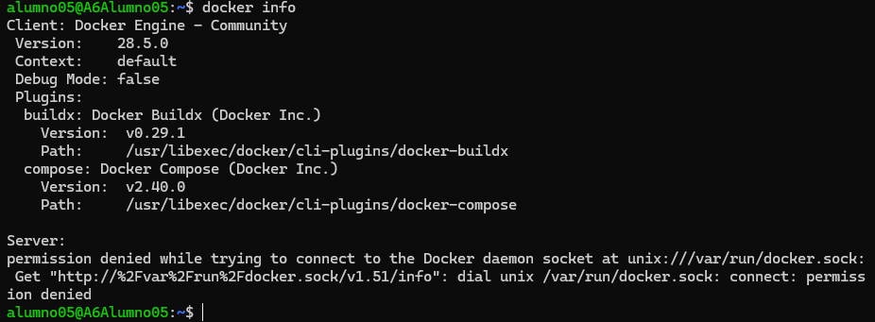
para habilitar

sudo docker info

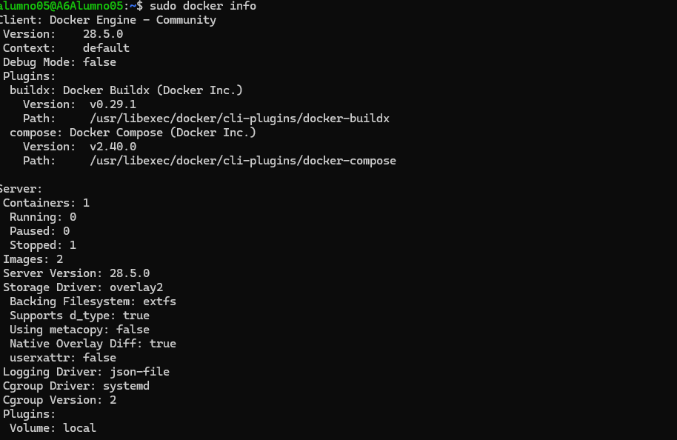
.

7. VERIFICACIÓN DE TODOS LOS CONTENEDORES

sudo docker ps -a

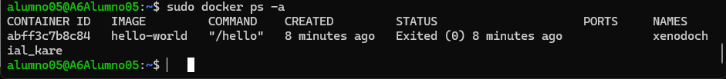

8. PARA EJECUTARLO

sudo docker run -it ubuntu/bin/bash

.

8. INSTALAR APACHE2

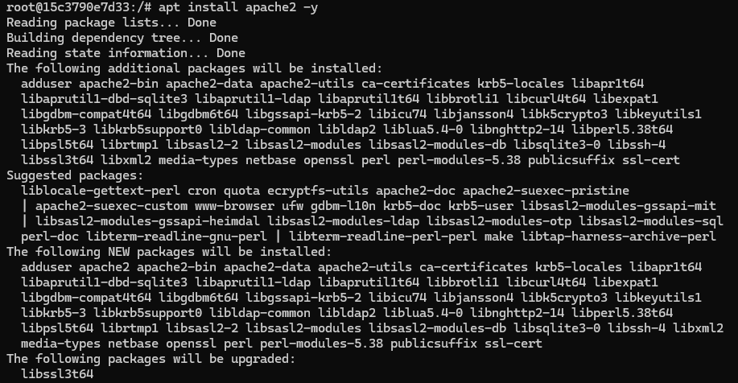
.

9. INSTALAR PHP

apt install php libapache2-mod-php -y

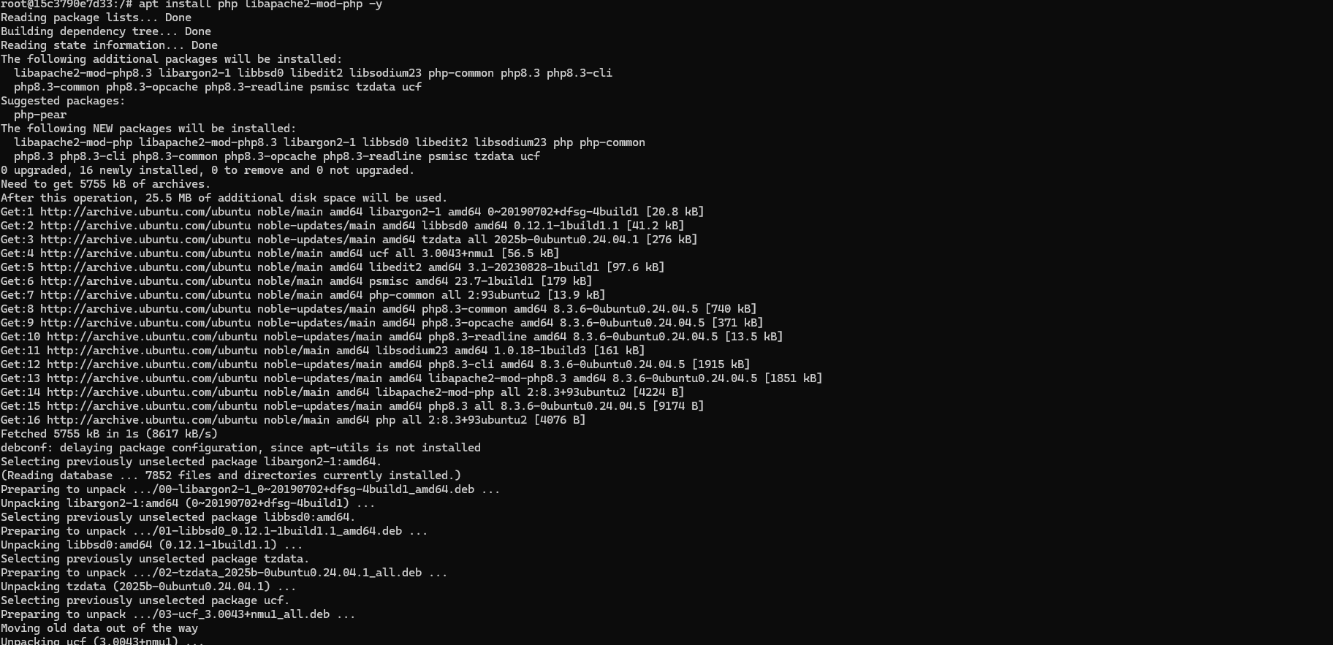

10. INICIAR APACKE Y VERIFICAR ESTADO APACHE

service apache2 start

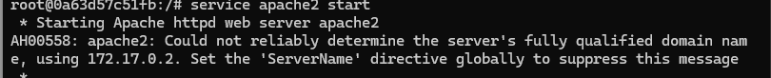
.
11. CREAR PHP info

12. VERIFICAR NAVEGADOR

COMANDOS NGINX + HTML

1. Instalar Nginx

apt install nginx -y

2. PARAR APACHE

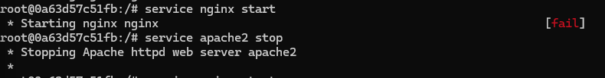

3. INICIAR NGINX

4. CREAR ARCHIVOS HTML

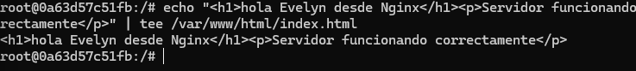
.

5 VER IP DESDE DOCKER

.

NOTA : para acceder a un contenedor de docker

1. docker ps -a
2. sudo docker exec -it (el id que da el anterior paso) /bin/bash
para instalar hay que hacer apt update

